安全评价报告公开信息表
项目名称 | 会昌县龙城气体有限责任公司经营危险化学品安全现状评价报告
完成时间 | 2026年2月
评价人员
 | 姓名 | 资格证书号 | 从业号
项目负责人 | 蓝家财 | CAWS530000230200862 | 042916
项目组成员 | 乔贯德 | 1700000000300087 | 030797
项目组成员 | 张志辉 | 20211004615000001171 | 5220306682
项目组成员 | 赵云峰 | 1600000000200809 | 030095
项目组成员 | 刘二平 | 03320241036000000887 | 37250438462
技术专家 | /
现场勘察人员及时间 | 蓝家财、刘二平 2026年1月14日
现场核查的人员和时间 | 蓝家财、刘二平 2026年2月24日
项目简介 | 会昌县龙城气体有限责任公司（以下简称“该公司或该企业”）位于赣州市会昌县站塘乡站塘村棠梅湖小组，2014年8月7日取得会昌县发展和改革委员会《关于会昌县龙城气体有限责任公司年产150万瓶氧气、氩气等工业用气充装项目备案的通知》（会发改投资字[2014]21号）；该企业于2018年3月30日更换营业执照，注册资本725万元，法定代表人胡火火，统一社会信用代码91360733MA36X9UX3M。主要经营范围为：带仓储：丙烷、液氧、二氧化碳、液氩充装、零售，乙炔零售；不带仓储：氮气、氩气和二氧化碳混合气零售（凭危险化学经营许可证经营），有效期限：2023年4月27日至2026年04月26日。  根据《中华人民共和国安全生产法》、《安全生产许可证条例》55号令、《危险化学品安全管理条例》、江西省安全生产监督管理局关于贯彻《危险化学品经营许可证管理办法》的通知要求，危险化学品经营许可证有效期为3年。有效期满后，所有经营危险化学品的企业必须经过具备资质的安全评价机构进行安全现状评价，据此向应急管理部门申请延期换证。
工艺流程 | 2.11 工艺流程和工艺条件  2.11.1 液化丙烷、液体二氧化碳充装工艺  丙烷充装采用万向管道充装系统，液化丙烷、液体二氧化碳都是采用槽罐车运到厂区，卸入隔热和压力储罐，再经烃泵充入钢瓶，出售，整个过程既无物理变化也无化学变化，详见图2.11.1-1。  液化丙烷在储罐、钢瓶中压力约为1.8MPa，温度约为常温。  液体二氧化碳在储罐、钢瓶中温度约为-190ºC，压力约为0.8MPa。  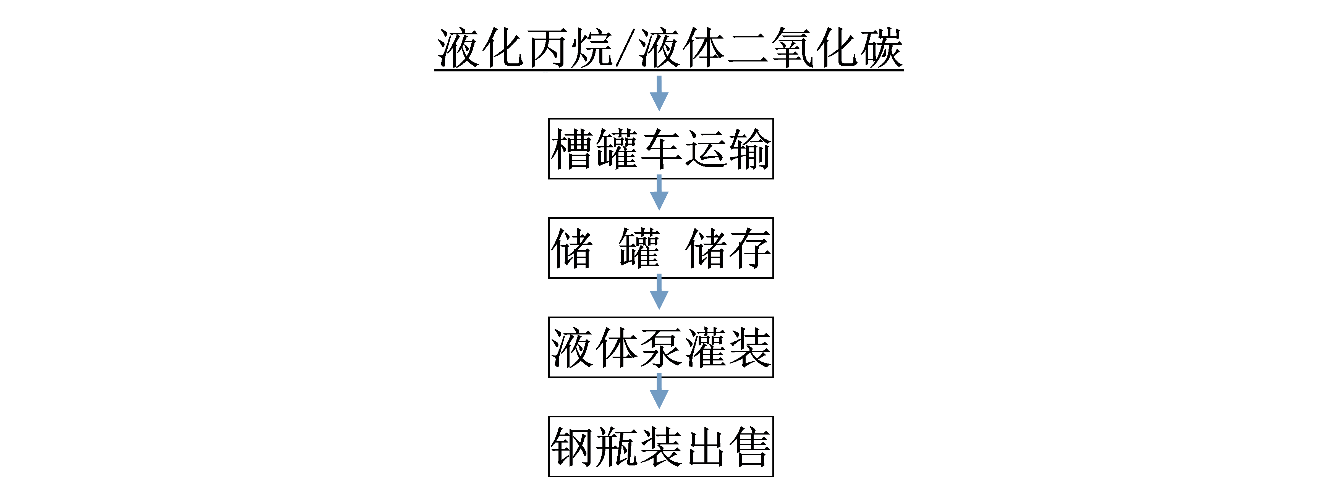  图2.11.1-1液化丙烷、液体二氧化碳经营工艺  2.11.2 氧气、氩气充装工艺  采用槽罐车将液氧/液氩运输至厂，卸入隔热、压力储罐，再经低温液体泵打入空温气化器，吸收空气中的热量后气化，充入钢瓶中。  液氧、液氩在储罐中压力约为0.8MPa，温度约为-190ºC；氧气、氩气在钢瓶中压力约15MPa，温度为常温。  图2.11.2-1 氧气、氩气充装工艺  这两种工艺均是传统、成熟工艺,整个过程均是物理变化，没有化学变化
被评价单位信息反馈情况 | 满意

